Аннотация к дополнительной профессиональной программе
повышения квалификации
«Ассистент (помощник) по оказанию технической помощи инвалидам и
лицам с ОВЗ»

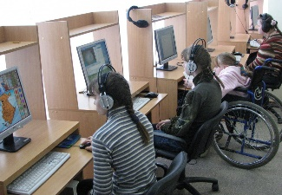
- Цели реализации программы. Дополнительная профессиональная программа повышения квалификации направлена на совершенствование и (или) получение новой компетенции, необходимой для выполнения любой профессиональной деятельности в области социальной работы, и (или) повышение профессионального уровня в рамках имеющейся квалификации.

2. Характеристика нового вида профессиональной деятельности, трудовых функций и (или) уровней квалификации
№ п/п | Содержание совершенствуемых или вновь формируемых компетенций
1. | Готовность к формированию у населения, пациентов и членов их семей мотивации, направленной на сохранение и укрепление своего здоровья и здоровья окружающих.
2. | Оказание психологической помощи пациенту и его окружению.
3. | Готовность к осуществлению контроля состояния пациента.
4. | Проведение санитарно-гигиенического просвещения населения.
5. | Повышение профессиональной квалификации и внедрение новых современных форм работы.

Программа разработана в соответствии с:
- Федеральным законом «Об образовании в Российской Федерации» №273-ФЗ от 29.12.2012 г.;
- профессиональным стандартом «Специалист по социальной работе» (утвержден приказом Минтруда России от 18 июня 2020 г. № 351н);
- профессиональным стандартом «Социальный работник» (утвержден приказом Минтруда России от 18 июня 2020 г. № 354н);
- профессиональным стандартом «Ассистент (помощник) по оказанию технической помощи инвалидам и лицам с ОВЗ (утвержден приказом Минтруда России от 12 апреля 2017 г. № 351н);
- приказом Министерства образования и науки Российской Федерации от 02.07.2013 № 513 «Об утверждении Перечня профессий рабочих, должностей служащих, по которым осуществляется профессиональное обучение».

К освоению программы допускаются лица, имеющие среднее профессиональное и (или) высшее образование (любого профиля). Медицинские ограничения регламентированы Перечнем медицинских противопоказаний Минздрава России.
После завершения обучения слушатели получают удостоверение о повышении квалификации установленного образца в объеме 36 часа.

